安徽古德纳克科技股份有限公司

商业计划书

2015年7月

目 录

一． 公司概况 3
二． 行业情况 4
1. 行业简介 4
2. 行业产业链 5
3. 行业发展特征 5
4. 行业进入壁垒 6
5. 行业市场容量 7
6. 行业竞争格局 9
7. 行业发展趋势 10
8. 行业政策 11
三． 股权机构 13
四． 公司组织结构 13
五． 管理团队 14
六． 公司业务及运营 16
1.生产 16
2.供给 17
3.销售 18
4.技术 18
5. 质量管理 19
6．员工…………………………………………………………………………………………………………19
七． 发展战略 20
八． 战略、融资及估值 25
1.资本市场计划 25
2.融资需求及融资项目、融资目的 25
3.融资金额、股数及估值、退出方式 26
九． 公司优势 26

公司概况
- 公司名称：安徽古德纳克科技股份有限公司
- 成立日期（有限公司）：2006年4月
- 注册资本：4000万元
- 实收资本：4000万元
- 注册住所：芜湖县机械工业园经西路1088#
- 法人代表：陈 东
- 经营范围：通用汽油机、园林机械设备、园林机械零部件、五金工具、电子设备、电子元件、机电设备、开关制造、加工、销售；自营和代理各类商品和技术的进出口业务；但国家限定公司经营和禁止进出口的商品和技术除外
- 主营业务产品：链锯
- 联系人：王核 电话：0553-2571888
安徽古德纳克科技有限公司系浙江古德纳克公司独资兴建，2006年4月成立于芜湖机械工业园，占地面积100多亩，现有员工200多人，总投资1.5亿元。是一家集各种园林工具研发、生产、销售于一体的出口型科技企业。自主研发的“GOODLUCK”品牌系列汽油链锯、高枝锯、切割机、鼓风机、振动器等新产品，先后一次性通过德国“GS”、欧洲“CE”、“EMC”、“VCA”、“EUROⅡ”、“ROHS”、“EPA”及ISO9001：2008等多项国际认证。“GOODLUCK”商标已在几十个国家和地区进行注册，并先后被认定为“中国驰名商标”、“安徽省著名商标”、 “芜湖市知名商标”。油锯系列产品被评为“安徽省名牌产品”和“2011年度苏浙皖赣沪名牌产品50佳”称号。茶树修剪机产品荣获“2012-2014年国家支持推广的农业机械产品目录”，割灌机、油链等产品荣获“2013-2015年安徽省支持推广的农业机械产品目录”。2014年公司荣获“安徽省卓越绩效奖”和“安徽省专精特新企业”等殊荣，在业界享有较高声誉。产品远销欧洲、非洲、东南亚、美国、澳大利亚等国家和地区。

行业情况

行业简介
园林机械指链锯、割边机、修边机、绿篱机、割灌机、梳草机、高枝机、吸叶机、割草机、草坪修整机等用于园林绿化、园林建设、园林养护的机械设备。
按照作业对象的不同，园林机械大概可分为草坪作业机械、乔灌木作业机械、花卉作业机械、其它园林机械四个类别，产品体系如下图所示：
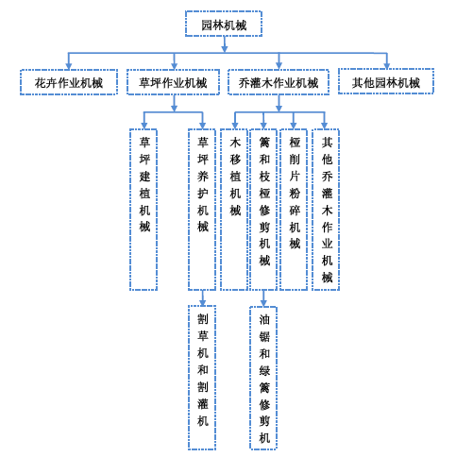
其中，油锯属于乔灌木作业机械，割草机属于草坪作业机械。

行业产业链
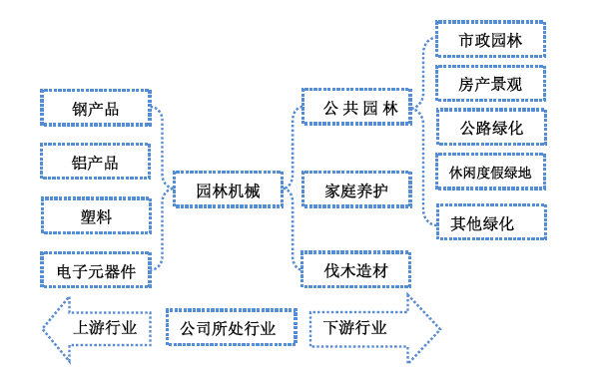
园林机械产业链

行业发展特征
国内园林机械行业呈现以下发展特点：
（1）国际制造能力转移的趋势越来越明显
由于运营成本持续上升，欧美发达国家的园林机械制造商纷纷将生产转向发展中国家，并在当地建厂或与当地的生厂商进行ODM、OEM等多种形式合作。在这种背景下，发达国家产能逐步向发展中国家转移，为国内企业创造了巨大的市场空间。同时，通过与外资厂商的合作，可以大幅提升自身管理水平和研发技术，为国内企业产品进入国际市场打下了基础。
（2）园林机械的环保性能将成为评价其质量的重要指标
环境保护问题对园林机械制造商提出巨大挑战。随着各国环保法律法规日益完善，对园林机械在环保方面的要求越来越高，例如欧美国家已经执行了欧Ⅱ、美国EPA及CARB标准。过去不少产品虽然结构简单，质量轻，但由于噪音高，排放污染严重已经不符合上述标准，现在新一代的低噪音机械产品的、低污染小汽油发动机已开始投放市场并将逐步成为主流。因此，园林环保性能将成为评价其质量的重要指标。
（3）园林机械的自动化程度提高
园林机械行业的发展也是产品自动化程度不断提高的过程。以草坪割草机为例，西方发达国家在20世纪80年代，当草坪机进入家庭庭院时，是以步行操控推行式为主导；但到20世纪90年代，已被步行操控自走式产品所取代；进入21世纪，小型坐骑式草坪割草机开始涌现并得到广泛应用。未来随着经济的发展、科技的不断进入及生活品质的提高，人们对园林机械的自动化要求将不断提高。

行业进入壁垒
（1）出口认证壁垒
国内园林机械产品主要出口欧美、美国等区域，这些地区对于产品的环保、节能、安全性能方面要求极为严格，产品必须通过相应认证，否则无法进入上述地区。出口认证壁垒分为环保认证壁垒和安全认证壁垒。
（2）销售渠道壁垒
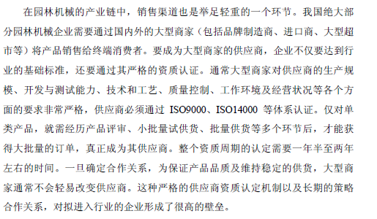
（3）资金壁垒
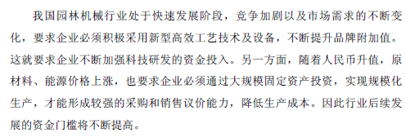

行业市场容量
（1）国际市场容量
2007-2015年全球园林机械市场容量预测图（单位：亿美元）
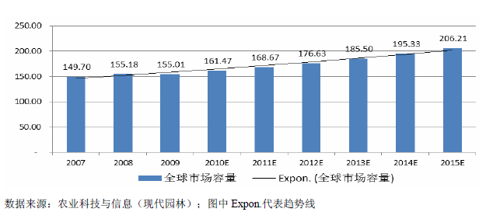
未来随着我国城市化进程加快和城市绿化水平提高，我国城市的绿化面积仍将不断增长，绿化植物品种多样化和地形复杂致使绿化部门和企业的绿化工作量增加，用于购置园林机械的投资资金大幅提高，由此必将拉动国内园林机械行业的需求空间。
（2）国内市场容量
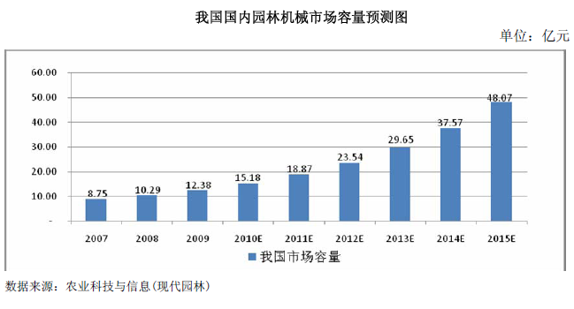
据相关机构预测，2015年我国园林机械市场容量将达到48.07亿元。
国内园林机械产品主要包括油锯、割灌机、绿篱修剪机及其他产品。通过其余各类产品历年出口额与草坪割草机出口比较，可推算出油锯、割灌机及绿篱修剪机产值与草坪割草机产值比例约为0.5:0.3:0.25:1。据估算，油锯、割灌机及绿篱修剪机产值在国内园林机械中所占比例分别约为20%、12%及10%。根据前述对国内园林机械市场容量的预测，可推算出各产品的市场需求量如下所示：
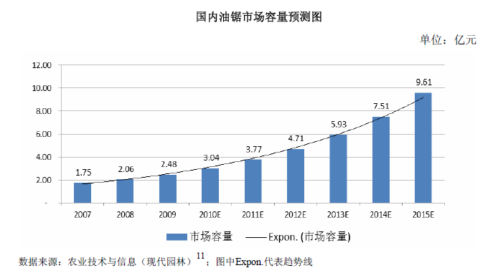
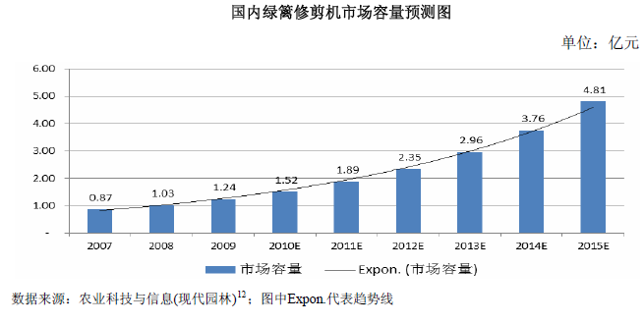

行业竞争格局
（1）国际园林机械竞争格局
在国际园林机械行业中，欧美发达国家凭借着销售渠道、技术和品牌等优势，在国际竞争格局中占据有利地位。世界主要园林机械主要制造商情况如下：
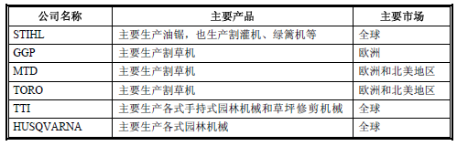
（2）国内园林机械竞争格局
目前，国内的园林机械制造商主要集中在华东地区，包括浙江、江苏、上海、山东等省市，中部及西部地区企业较少，地域集中情况明显。从参与竞争的企业类型来看，主要包括本土企业和外资企业两大类，本土企业主要为山东华盛、浙江派尼尔及浙江中坚等。近年来，部分民营企业机制灵活，市场意识强、运营效率高，在园林机械产品市场迅速崛起，在园林机械市场所占的市场份额逐步提高，已经成为园林机械行业的主力军。

行业发展趋势
（1）技术进步推动产业升级
经过多年的技术引进和消化吸收，国内园林机械制造商的整体技术水平、生产装备水平得到了明显提升，其中部分优势企业已掌握了产品生产的核心技术，具备了研发和技术创新能力，产品档次及附加值不断提高，盈利能力不断增强。通过科技手段降低能源和原材料消耗，降低人工成本，积极采用新型高效工艺技术及设备、新型节能、自动化设备以及信息化技术来提高生产效率，同时加强新产品开发，不断提升品牌附加值，已经成为我国园林机械行业实现产业升级的必备选择。
（2）注重产品的环保和安全性能
国内行业起步较晚，整体设计能力、箭牌管理、生产工艺水平相对较低，因此，园林机械产品符合排放标准和产品安全标准已经成为国内制造商面临的主要技术壁垒。未来国内企业将努力提升核心要素，提高产品的环保和安全性能，积极推进产品的升级换代以满足国际不断更新的环保安全标准。
（3）更加注重产品的外观设计
国内园林机械行业一直注重机械性能的研究，改进和开发，而外观设计似乎没有突破性进展。至于外观色彩的应用研究更是微乎其微，导致我国园林机械外观设计较为滞后。由于我国园林机械产品属于外销产品，主要销往欧洲和北美地区，产品的设计风格、外观精致程度等各方面需要符合够没的审美观念和要求。
（4）城市化进程将大力提升园林机械行业的市场需求
未来，随着中国城市化进程的逐步提升，城市化率不断提高，以及人们对绿地、生态的重视程度的逐步提高，城市绿地面积预计将有大规模增长，必将拉动国内园林机械行业的需求空间。
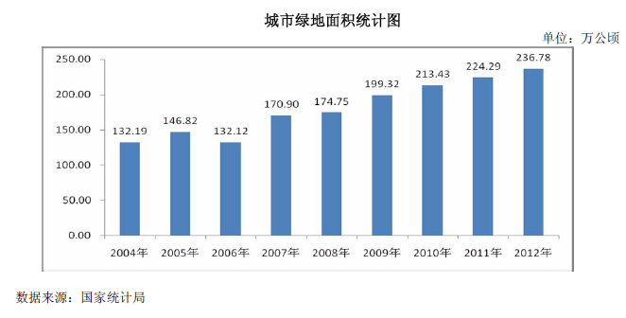

行业政策
政策上，国家对园林机械行业予以鼓励。在国家发展改革委员会《产业结构调整指导目录（2011 年本）》中，城镇园林绿化及生态小区建设被列为鼓励类产业；在《外商投资产业指导目录（2011年修订）（国家发展和改革委员会令第 12 号）》中，花卉生产与苗圃基地的建设、经营，林业机具新技术设备制造经营列为鼓励外商投资的产业。说明园林绿化建设及园林机械的发展受到国家的重视和大力支持。建设部发布的《城市绿化规划建设指标的规定》对各类绿地的建设提出了明确的指标要求，如新建居住区绿地占居住区总用地比率不低于 30%，单位附属绿地面积占单位总用地面积比率不低于 30%等。
（1）国内主要的法律法规
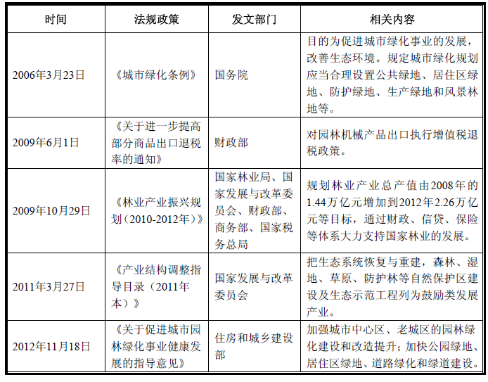
（2）园林机械主要出口国的贸易政策
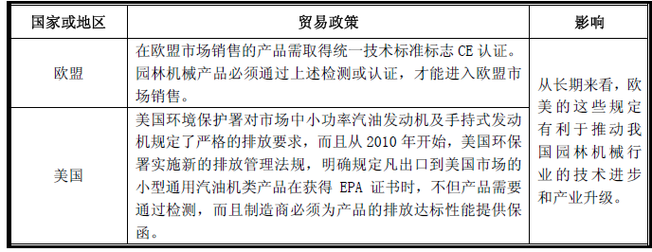

股权机构
股东 | 投资额 | 股权比例 | 出资方式
陈东 | 3200万 | 80% | 货币
汤晓蓉 | 800万 | 20% | 货币
合计 | 4000万 | 100% | 货币

公司组织结构
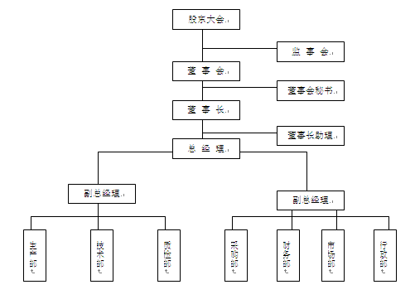

管理团队
姓名 | 职务及职称 | 学历及专业 | 教育及工作简介、专长及荣誉
陈东 | 总经理 | 专科 | 1989年毕业于浙江工学院；  1990年－2002年在江苏扬州创办新港电机有限公司并任总经理；  2003年至2006年在浙江乐清创办古德纳克科技有限公司并任董事长；  2006年4月在安徽芜湖创办安徽古德纳克科技有限公司并任总经理；  2014年安徽古德纳克科技有限公司进行股改，本人出任公司董事长兼总经理至今
赵政 | 副总经理  （技术） | 本科 | 本科学历。曾任洛阳北方企业集团汽油机公司技术员、开发组组长，新塘洛嘉摩托车有限公司发动机厂副厂长，洛阳北方企业集团汽油机公司开发组组长，浙江古德纳克科技有限公司技术部项目经理，安徽古德纳克科技有限公司技术部部长，现任安徽古德纳克科技股份有限公司副总经理。
汤晓蓉 | 副总经理  （销售） | 专科 | 1994.7毕业于浙江财经学院经济管理专业；  1995年－2002年在江苏扬州新港电机有限公司任销售经理；  2003年至今在浙江古德纳克科技有限公司任副总经理；  2006年至今在安徽古德纳克科技股份有限公司担任副总经理。
范丽 | 财务经理 | 本科 | 本科学历。曾任工业企业会计，财务公司会计，现任安徽古德纳克科技股份有限公司财务经理。
程江波 | 技术部项目经理 | 硕士 | 1994.07——1997.08 洛阳北方企业集团汽油机公司 技术员  1997.08——2003.03 洛阳北方企业集团汽油机公司 技术科长  2003.03——2005.07 武汉大学读书  2005.11——2006.03 浙江古德纳克科技有限公司 技术部项目经理  2006.04至今在安徽古德纳克科技股份有限公司 技术部项目经理
陈圣良 | 生产部经理 | 中专 | 2002年—2006年在三元鑫达机械厂工作  2006年—2015年在安徽古德纳克科技股份有限公司从事生产部经理
路俊治 | 技术部项目部经理 | 本科 | 1995年8月～2005年6月在洛阳北企集团汽油机公司从事技术、研发工作  2005年7月～2006年4月在浙江古德纳克科技有限公司技术部从事新产品研发工作  2006年5月至今在安徽古德纳克科技股份有限公司任技术部项目部经理
王核 | 董事长助理 | 大专 | 1999年1月在湖北省远安县农业银行办公室从事行政工作；  2001年3月在湖北省远安县检察院办公室从事行政方面工作；  2003年5在深圳南山区荣兴源服装有限公司担任人事部经理；  2004年12月在广州天依服装有限公司（港资）先后担任行政部经理和市场部经理；  2005年3月在浙江古德纳克科技有限公司担任总经理助理；  2006年至今在安徽古德纳克科技股份有限公司担任董事长助理。

公司业务及运营
公司主要产品：汽油链锯、绿篱剪、打草机、地钻、草坪机、扫雪机、采茶机、吹风机、橄榄振动器、高枝锯等。正在研发试产阶段的产品有：智能割草机、舷外机等核心产品。当前，汽油链锯等主打产品先后一次性通过德国“GS”、欧洲“CE”、“EMC”、“VCA”、“EUROⅡ”、“ROHS”、“EPA”等国际权威认证。其中，汽油链锯被评为“安徽省名牌产品”和“2011年度苏浙皖赣沪名牌产品50佳”称号。茶树修剪机产品荣获“2012-2014年国家支持推广的农业机械产品目录”，割灌机、油链等产品荣获“2013-2015年安徽省支持推广的农业机械产品目录”， 在业界享有较高声誉。产品远销欧洲、非洲、东南亚、美国、澳大利亚等国家和地区。

1.生产
公司主营三类产品——微耕机、打草机和汽油链锯。产能和产量情况统计如下：
序号 | 品种 | 产能（套或台） | 产量（套或台）
1 | 绿篱剪 | 20000 | 10000
2 | 打草机 | 30000 | 15000
3 | 汽油链锯 | 150000 | 115000

公司产品清单如下：

古德纳克产品清单
序号 | 产品名称 | 是否是系列产品 | 说明
1 | 油锯 | 是；其中GL4500M为国家农机补贴推广产品 | 19种款式/型号
2 | 打草机 | 是 | 6种款式/型号
3 | 割灌机 | 是;国家农机补贴推广产品 | 8种款式/型号
4 | 多功能割灌机 | 是；国家农机补贴推广产品 | 4种款式/型号
5 | 绿篱剪（菜树修剪机） | 是；国家农机补贴推广产品 | 3种款式/型号
6 | 高枝锯 | 是 | 2种款式/型号
7 | 高枝绿篱剪 | 是 | 3种款式/型号
8 | 落叶吹吸机 | 是 | 2种款式/型号
9 | 地钻（挖坑机） | 是；国家农机补贴推广产品 | 5种款式/型号
10 | 果实收获机（橄榄采摘机） | 是 | 2种款式/型号
11 | 采茶机 | 是；国家农机补贴推广产品 | 2种款式/型号
12 | 草坪机 | 是 | 3种款式/型号
13 | 水泵 | 是 | 6种款式/型号
14 | 电动链锯 | 是 | 2种款式/型号
15 | 电动修剪机 | 是 | 2种款式/型号
16 | 电动打草机 | 是 | 3种款式/型号
17 | 电动修枝锯 | 是 | 3种款式/型号
18 | 智能割草机 |  | 新产品
19 | 舷外机 |  | 新产品

2.供给
采购模式分为两种：一是传统模式以申请为依据，以填冲库存为目的。二是订货点采购是由采购人员根据各个品种需求量和订货的提前期的大小，确定每个品种的订购点、订购批量或订货周期，发出订货。订购批量的大小由规定的标准确定。

3.销售
公司目前采用三种销售模式：直销、代销和网络销售。其中直销方式分为面对经销商和顾客两个方面。代销，将全国划分为若干区域，每个区域设立代理商，分别是重庆、湖北、沈阳、哈尔滨、江西、广州、河南等。企业授权代理商全权负责该区域内的产品销售，由代理商发展和管理下属终端商。网络销售，公司利用阿里巴巴网站开展网上销售。

4.技术
核心技术绍：
（1）古德纳克的技术路线始终以内燃机为主要动力，利用其轻便、灵活、动力空间巨大等特点，开发出以专业性、适用性、经济性、环保性、智能性为特点的各种便携式科技开品，应用于各种领域，以求最大限度地提高生产效率。开发内容包括产品的设计理念、结构造型、外观设计、工艺图纸、性能检测、行业指标、装配工序、产品改进、配套服务等诸多方面。目前，公司已拥有一支年轻化、专业化的科研队伍，并为他们配备了现代化科研设备，科研力量已达到行业领先水平。
（2）公司通过自主研发和技术引进，对新式减振系统、安全可靠的制动系统、前/后手柄保护装置、锯链防断装置、引擎保护装置、熄火开关、油门扳机互锁装置、锯链保护盒，甚至外观设计等方面都进行了充分改良，使其性能更可靠、功能更齐全、维护更方便、使用更安全、操作更舒适，完全符合欧洲及德国“安规”要求，从很大程度上提高了产品科技含量，使技术工艺始终保持国际一流，国内领先水平。
（3）以现有科研力量为基础，以当前技术优势为依托的一种多元化延伸。通过多年的实践和经验积累，经过长期的市场观测和技术引进，以及对产品不懈地持续改进，公司已在此领域形成绝对优势，对当前项目建设与实施条件具备，技术成熟。
（4）主要技术开发内容和指标开发内容从最初的产品构想、设计理念；然后出具产品零件图纸、检测要求、检验规范，各配套厂家按照公司提供的产品图纸、技术要求及性能指标生产符合我们设计要求的零配件，待各零配件100%按设计要求全部到位后，进行零件整体工艺装配。若在装配中出现个别问题，待全部处理后，进行整机测试，使之符合自公司设计要求，并在合格后送检相关国际测试机构和试验室进行相关测试，使之达到行业标准。经测试，我司产品已达到国际领先水平。现已和上海复旦大学、浙江大学开发智能割草机已推向市场，受到客户一致好评。

5. 质量管理
在产品质量管理方面，我们严格按照“安徽省卓越绩效管理标准”和ISO9001：2008质量管理体系标准和要求进行规范管理，在不断加强员工责任意识的同时，对产前、产中、售后每个细节都以量化和标准化的措施来加以监管。从源头供应商的产能、品质、信誉调查入手，到来料检验、生产检验、出厂检验、客户满意度调查等，每一道流程不仅都有专人按标准执行落实，而且上一道流程是下一道流程管理人员的检验对象。同时，定期进行质量管理内部评审，及时纠正和优化质量管理环节中的不足之处，不断总结和积累质量管理经验和水平。加大对质量检测设备的投入，有效提高产品检测和质量管理能力。不断引进和培训质量管理人才，强化质量管理队伍素质。通过一系列长抓不懈的努力，产品质量持续改进，客户满意度高达99.5%，多年保持零退货、零纠纷记录。

6.员 工
近三年员工数量及分类统计
年份 | 人数统计
年份 | 生产人员 | 研发人员 | 管理人员 | 人数总计
2013年 | 108人 | 6人 | 13人 | 127人
2014年 | 110人 | 5人 | 14人 | 129人
2015年 | 114人 | 6人 | 14人 | 134人

近三年员工职称结构

年份 | 职称结构人数(占比）
年份 | 高级 | 中级 | 初级 | 其他
2013年 | 3人（2.4%） | 2人（1.6%） | 1人（0.79%） | 121人(95.21%)
2014年 | 2人（1.6%） | 1人（0.78%） |  | 126人（97.67%）
2015年 | 2人（1.5%） | 1人（0.74%） | 1人（0.74%） | 116人（97%）
近三年员工学历结构
年份 | 学历结构
年份 | 硕士及以上 | 本科 | 大专 | 高中 （其他）
2013年 | 2人 | 7人 | 17人 | 101人
2014年 | 2人 | 7人 | 8人 | 112人
2015年 | 2人 | 7人 | 10人 | 115人

发展战略
1. 公司对当前经济形势和未来走势的判断：
汽油链锯等产品作为先进的园林工具已得到社会的广泛关注和应用。近年来世界各国对环保和绿化意识日益加强，对生态园林建设的投入和要求也随之提高，园林工具在各领域的实际运用价值在不断扩大。由于国内园林工具制造业起步较晚，普及率不算太高，从总量和人均拥有量来看，远远落后于世界发达国家。根据我国森林、园林等资源情况分析，现有园林机械等产品供应量简直是杯水车薪，市场潜力非常巨大。迅速发展园林机械等科技产品，满足日益增长的市场需求是大势所趋。另一方面，我国人力资源丰富，成本相对低廉，对产品在海外市场的竞争显得十分有利。近年来，公司产品在国外市场占用率成倍增长的原因之一就在于此。同时，和谐发展已成为世界性主题，各国都在大力发展经济，国内外对园林养护方面的需求会达到前所未有的高度，园林绿化方面工具的普及使用率将大大提高，其依赖程度会大大加强，市场需求量必将成倍增长。因此，行业前景广阔，市场容量巨大，我们有足够的成长空间。
2. 当前经营状况分析
当前，虽受全球经济疲软影响，经营业绩略有影响，但产值和销售额较前年基本持平，截止目前累计实现国内外销售5000多万元。今年，通过“强化产品质量，严控经营成本；加快新品开发，立足科技创新；调整营销策略，开拓国内市场；主动拜访客户，寻求支持合作；强化品牌宣传，增强消费信心”等一系列创新举措，公司发展信心十足，动力强劲，形势稳定，预计年底实现2000万美元的创汇目标。同时，我们独立研发的四冲程小型发动机系列工具产品己开始发挥其核心技术竞争优势，为进一步扩大市场销售份额，不断进入新的国际市场竞争舞台起到了极为重要的作用。今年主要的新品研发项目之一“智能割草机”刚进入研发阶就受到社会各界广泛关注，国内外许多新老客户都表示出了极大的兴趣，并主动要求签约代理销售，形势非常乐观。
另外，伴随“全民创业，万众创新”的浪潮，借助国家对资本市场和中小企业上市方面前所未有的宽松政策支持，2014年我司进行股份制改造升级，并于10月份在安徽省股权托管交易中心成功挂牌上市（股份代码：800063）。今年，为进一步规范管理，不断增强企业知名度和影响力，有效获得更多的资本支持，加快企业进一步做大做强的步伐，在专业的注册会计事务所和证券机构的指导和支持下，公司“新三板”挂牌上市交易工作正在顺利进行中，预计今年成功挂牌。为此，我们有不断提高和进步的动力和决心。
3. 公司未来三年的发展目标
未来三年的战略目标：一是加强管理，规范经营，不断提高公司业绩，争取早日在“新三板”挂牌交易。二是增产增效，做大做强，争做行业领头羊，确保国内领先国际一流地位。三是努力进入主板资本市场，实现IPO成功挂牌，借助资本优势实现产业升级和多元化发展战略。
4.具体战略规划
（1）产品发展求新求变。当前，企业产品发展的方向是：老品改良升级，新品智能创新。既要保持老产品市场占有率和销售额稳定增长，又要不断开发科技含量更高、附加值更高、市场竞争力较小的智能化、科技化产品。充分围绕绿化环保这一主题，充分立足自身技术优势，充分借助现有研发生产和市场渠道资源，在保证主营业务持续增长的同时，不断开发和培育新的利润增长点和拳头产品。目前，公司主要的举措是对全系列的老产品进行动力升级，由原来以汽油为动力来源改为以蓄电池为动力来源。改良好产品将更加环保，更加安全，更加轻便，使用时间和寿命更长，更加符合现代人们消费需求。在新产品研发方面，主要以“智能割草机”、“舷外机”、“游泳池智能清洗机”等为代表，很多客户和投资者对这三款重点产品都表示出极大的兴趣和投资或销售热情。特别是我们产品与同行产品间差异化战略的运用，必将为我们赢得绝对的竞争优势。目前，“智能割草机”同类产品都是以“圈线定位”的方式进行工作范围的界定，使用起来不够简便，而且机器的行走线路无规则控制，有重复和遗漏操作行为出现，对工作效果要求较高的客户无法完全满足其要求。我们设计的产品已不再使用“圈线定位”，而是使用非常先进的GPS定位系统，同时机器行走路线可以控制为“弓”字形来回有序的操作模式。无论是从操作的简便程度还是工作效果都远超同类产品。
（2）市场拓展内外平衡。公司市场拓展战略的定位并不是一成不变的，每个时期都会因公司产品市场重新定位，国内外消费形势的不断改变而发生着变化。最初我们以油链产品为主打，因消费能力和习惯问题，产品市场主要定位在国外销售，销售方式主要采用网络销售、境外代理销售、贸易公司代理销售、境外展会上的订单销售等。后来，随着国民生活水平、消费能力和产品关注程度的不断加强，国内市场接受程度和市场空间超乎我们的想象，我们开始加强对国内销售市场的投入和管理，并取得了不错的业绩。主要销售方式是在全国范围内设立省级销售代理20多个，与江苏苏美达等有实力的贸易公司进行业务合作，与阿里巴巴、环球资源、中国制造等知名网络平台建立长期良好的网络推广战略合作关系，参加国内如广交会、上海展、义乌展等大型行业展会直接与客户面对面洽谈合作。当前，随着公司产品系列的不断增多，爆款产品的不断上市，公司销售模式和市场拓展方向也在随之而优化。一是国内国外市场拓展工作同时推进，平衡发展。二是国内以多点多面推广为市场拓展方式，国外以重点客户、重点国家和地区的定位推广、定点销售为拓展方式。三是进一步优化销售网络体系建设，客户不求数量多，但求质量好。四是加强销售团队的建设与管理工作，提高销售队伍的整体业务素质和水平，不断强化营销人员的专业性和职业化程度，确保销售业绩的不断提高。
（3）成本优化控制。公司经营成本不仅直接影响着公司产品的定价，更直接影响着公司的利润空间和竞争力。在公司不断发展壮大的同时，我们将不断加强和优化成本控制体系，从配套供应商的采购成本开始控制，对供应商进行分级管理，对供货能力、供货价格、公司诚信等多方面综合考虑长期合作的供应成本，有效降低采购成本。在生产环节，进一步加强员工业务培训，不断提高员工责任意识和业务水平。优化工艺流程设计，加强现场质量控制与管理，有效降低次品、废品率和返工率，向管理要效益。在日常经营管理方面，加强岗位责任意识和目标考核制度，规范管理，有效增减日常办公设施和用品，合理控制日常经营管理成本，建立健全办公用品领用登记和定额管理制度，杜绝超支和浪费行为。在产品研发设计方面尤其要考虑和优化成本预算，不仅是研发费用的合理投入与使用，更重要的是产品设计对原材料及零部件的结构成本等综合的考虑，使其达到最佳的性价比状态。
（4）人才管理战略。随着公司业务的不断发展和经营管理的日趋完善，公司对人才管理与需求方面将会越来越强烈，尤其是要适时引进一批专业化程度高、业务能力强、职责素质良好的优秀人才加入到我们的团队。人才战略计划将分两步走：一是通过各类职业培养提高员工业务水平，通过与知名资询管理公司进行合作来加强管理队伍的管理水平。二是通过大专院校和社会招聘等渠道引进各类专业人才来不断充实公司管理队伍，从而强化公司管理水平。另外，不断优化“招人、用人、留人”的人才管理政策，使我们能够招的来，用的顺，留的住。不断强化人才激励政策和措施，不断优化公平合理的薪酬管理制度，为人才建设与发展提供良好的基础与空间。同时，还要做好人才储备管理工作，加强员工档案管理和业绩考核管理工作，为公司考察和准备优秀的后备人才力量。
（5）品牌管理战略。品牌管理是公司必须长抓不懈，全员参与，人人有责的一项重要工作，是企业形象、口碑、信任度、知名度、影响力等综合因素的考量，它是企业在日积月累的经营管理中留给社会公众的印象和地位。为此，我们要建立长效管理机制，全面提升古德纳克公司品牌战略管理水平。
一是通过公交广告、网络平台、报刊杂纸、展会宣传、商标注册等多种渠道和方式有效提高GOODLUCK品牌知名度和影响力。通过客户调查与信息反馈、配套商联谊沟通座谈、代理商互动机制等方法，有效拉近与客户之间的距离，全方位深入了解客户需求，及时解决客户之所需，进一步提高消费者对GOODLUCK品牌的信任度和美誉度。
二是强化全员品牌意识和责任感。树形象、创品牌必须人人参与，从自我做起，从一点一滴做起，共同努力、群策群力共同维护和创造良好的品牌形象。进一步加强对品牌自我保护力度，加大品牌产品防伪和识别能力，建立与客户共同防冒打假联动机制，共同建立良好的商业公信秩序。
三是加大市场监测与调查力度，积极参与行业标准的制定与研讨，提高公司行业影响力。通过积极参与更多的社会公益事业建设，让公众对GOODLUCK有更多更全面的了解和认识，为GOODLUCK品牌的提升营造更好的社会环境
四是增设产品代理机构，迅速而有效地扩大产品市场占有率，增强公众对品牌的认知度。
五是在严格遵循和执行德国“GS”、欧洲“CE”、“EMC”、“VCA”、“EUROⅡ”、“ROHS”、“EPA”及ISO9001：2008等多项国际认证所规定的标准和要求的基础上，进一步强化质量管理意识，加大对质量管理、自查自评自纠力度，通过100%的努力去争取客户100%的满意。
六是加强对研发团队的管理与投入，通过引进人才和设备引进，以及组织和参加相关技术交流和培训，有效提高产品研发能力和技术水平，增强产品性价比，切实降低能耗，把握和提高产品质量与技术优势，为品牌创建提供技术保障。
5. 各阶段战略目标实现的可行性分析
第一阶段战略目标我们已在顺利实现和进行中，根据当前进展和综合情况看，基本能实现目标。一是符合“新三板”挂牌的要求和条件。二是公司去年就完成了股改，为“新三板”挂牌工作节省了时间。三是当地政府的大力支持和推动，特别是对企业上“新三板”给予了很多政策性的鼓励和帮抚，让企业有了加快工作步伐的决心和动力。
第二阶段战略目标实现的基础是上一阶段战略目标的顺利完成。原因是“新三板”挂牌上市后能给企业带来更多融资机会和投资平台，能够提高企业的知名度和品牌影响力，能够规范企业的日常经营管理，有效提高企业管理能力和竞争实力，从而为企业进一步做大做强提供坚实的经济基础和发展后劲。
第三阶段战略目标是未来三年的终极战略目标。只要有前面扎实而规范的管理基础，有不断成长的良好经营业绩，有坚实的资本积累和不断优化的产业结构，有不断增强的品牌影响力和行业优势，我们相信最终实现IPO挂牌计划并不困难。同时，随着国家政策对中小企业关心和支持力度的不断加强，中小企业资金难问题终将会得到有效解决。企业成长的外部环境会越来越好，全球经济危机的影响终将会过去。行业重新洗牌后留下的企业一定会获得更多的发展机会，这一点我们从当前手头订单不断增多的趋势就能很乐观地感觉到。所以，对于未来我们充满信心和希望。

战略、融资及估值

1.资本市场计划
安徽古德纳克科技股份有限公司于2014年11月在安徽省股权托管交易中心挂牌，公司计划本次融资后，将立即启动向全国中小企业股份转让系统有限公司报送新三板材料。新三板挂牌推荐券商为西部证券，会计师事务所为北京兴华会计师事务所。

2.融资需求及融资项目、融资目的
本次融资，主要目的是为了抓住“新三板上市”政策契机，进一步促进和帮助企业尽快完成“新三板上市”发展目标，不断提高公司经营管理和融资能力。缓解公司因智能割草机等新产品研发和生产所需的资金压力。
智能割草机主要功能有：自动行走、自主割草，预约定时割草，防止碰撞，电子虚拟篱笆（范围之内防止出线），自动返回充电、自动躲避障碍物、清理草屑、密码防盗、遥控功能等，具有跌落报警、电机启动报警等多种安全检测防护措施，同时具备电池电量检测，具备一定爬坡能力，适合家庭庭院、公共绿地等场所进行草坪修剪维护。
目前智能割草机的主要竞争对手有：国外主要制造商主要有：瑞典胡斯华纳Husqvarna、德国制造商博世Bosch、日本本田Honda。国内主要制造商有：苏美达、杭州菲沃、台州天宸。
我司的优势：一是与国外同行产品相比价格优势明显。当前，国外同行产品一般市场售价都在每台3000-8000美元。而我司的市场售价定位于5000元人民币左右一台，价格优势相当明显。二是我们的技术优势。目前，我们正在与国内某知名大学进行GPS路线规划控制系统的研发设计院，并在尝试进行手机端APP应用软件的开发，己取得很大进展和突破，开始进入样机内测阶段。一旦测试获得通过并定型进行批量生产，将对本行业产生重大的影响和促进作用，同时也可进一步提高产品附加值和智能化科技含量，将赢得更多高端客户的青睐。

3.融资金额、股数及估值、退出方式
本次计划融资金额为2000～3000万元，按照每股2元对外融资。退出方式主要通过新三板做市、企业回购退出。
2014年公司进行股份制改造升级，并于11月份在安徽省股权托管交易中心成功挂牌（股份代码：800063）。2015年，公司 “新三板”挂牌交易申报工作正在顺利进行中，预计今年成功挂牌。

公司优势
公司核心优势如下：
1. 行业优势
我们所从事的园林工具研发生产项目不仅符合国家产业政策，属重点支持领域，而且该行业在国内起步较晚，市场潜力巨大。伴随着生活水平的不断提高，安全环保绿化意识的不断加强，园林工具产品将越来越受到人们的重视和喜爱，发展前景广阔。
2.规模优势
我司现占地面积100多亩，可年产各类园林工具60多万台套。已成为国内最大的以汽油链锯为代表的园林工具研发和生产基地之一。其行业地位和影响力较高。
3.品牌优势
“GOODLUCK”商标不仅在国内多个行业类别进行了全面注册，而且还在包括但不仅限于马德里协议成员国的境外进行了广泛注册。 2009年“GOODLUCK”商标被认定为“中国驰名商标”，是目前国内园林机械领域唯一一个驰名商标。
4.人才优势
公司拥有一支年轻化、专业化的产品独立研发团队，团队中的工程师不仅有着丰富的实际工作经验，而且都曾在相关行业的国企单位从事过产品研发工作，对国家行业标准和质量管理体系等均有较高的认识和研究，以确保我们的研发水平和技术工艺始终保持国内领先水平。
5.创新能力
我们不仅有着多年内燃机研发经验和实力，而且拥有独立的模具研发中心及配套设施，具有一定的规模和技术创新能力。在老产品不断升级和新品不断研发的创新发展过程中，我们先后获得实用新型专利一项和十多项外观专利。专利所涉及的行业领域在某种程度和意义上已突破了当前行业水平，据分析将成为行业发展趋势和公司新的竞争优势与经济增长点。同时，兼有产品自营出口，独自研发，品牌自有，境外多国注册等多种优势，为我司技术创新与保护提供了有力保障。
6.国际竞争优势
我们的产品均先后通过德国“GS”、欧洲“CE”、“EMC”、“VCA”、“EUROⅡ”、“ROHS”、“EPA”及ISO9001：2008等多项国际权威认证。并与日本华博罗、美国奥里根、CARLTON、“阿里巴巴”、“环球资源网”、“中国制造网”、“google”等一批全球知名企业保持着长期良好的合作关系，在参与国际市场竞争中拥有绝对的竞争优势。

安徽古德纳克科技股份有限公司

二零一五年七月

